矩阵 方程组的系数矩阵 方程的增广矩阵

N阶矩阵 行矩阵

对角矩阵 单位矩阵（对角数全为1的对角矩阵）

同型矩阵 同型矩阵才能相加

负矩阵 矩阵的线性运算 包括 矩阵的加法和数乘

矩阵乘法

向量等价

**特征值的几何含义：**

对于方阵而言，矩阵不会进行维度的升降，所以矩阵代表的运动实际上只有两种：旋转、拉伸。

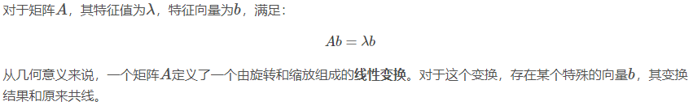

**特征向量实际表达了矩阵所代表的线性变换的特征**，特征值代表矩阵这种特征的大小。线性变换特征可以是运动等等。

等价（只有秩相同）–>合同（秩和正负惯性指数相同）–>相似（秩，正负惯性指数，特征值均相同），矩阵亲密关系的一步步深化。

**线性相关和线性无关**

线性相关：在一组数据中，有一个或者多个量可以被其余量表示

线性无关：在一组数据中，没有一个量可以被其余量表示

部分向量相关则全体相关、全体向量无关则部分向量无关。

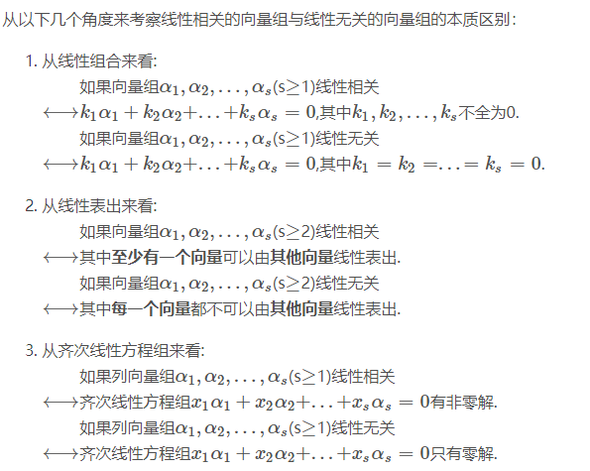

**线性方程组：**

齐次线性方程组的解集的极大线性无关组称为该齐次线性方程组的基础解系。基础解系是[线性无关](https://baike.baidu.com/item/%E7%BA%BF%E6%80%A7%E6%97%A0%E5%85%B3/4705660)的，简单的理解就是能够用它的[线性组合](https://baike.baidu.com/item/%E7%BA%BF%E6%80%A7%E7%BB%84%E5%90%88/8664061)表示出该[方程组](https://baike.baidu.com/item/%E6%96%B9%E7%A8%8B%E7%BB%84/5695032)的任意一组解，是针对有无数多组解的方程而言的。

基础解系组成通解。如

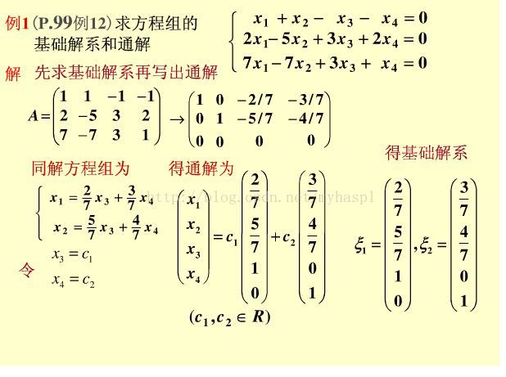

**矩阵的秩**

在线性代数中，一个矩阵A的列秩是A的线性独立的纵列的极大数目。类似地，行秩是A的线性无关的横行的极大数目。通俗一点说，如果把矩阵看成一个个行向量或者列向量，秩就是这些行向量或者列向量的秩，也就是极大无关组中所含向量的个数。

(1)[转置](https://baike.baidu.com/item/%E8%BD%AC%E7%BD%AE)后秩不变

(2)r(A)<=min(m,n),A是m*n型矩阵

(3)r(kA)=r(A),k不等于0

(4)r(A)=0 <=> A=0

(5)r(A+B)<=r(A)+r(B)

(6)r(AB)<=min(r(A),r(B))

(7)r(A)+r(B)-n<=r(AB)

**相似对角化**

对角矩阵：如果一个矩阵满足如下条件，则它就是一个对角阵：

（1）是一个方阵

（2）只有对角线元素是非零元素

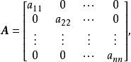

数量矩阵：

（1）是一个方阵

（2）只有主对角线上元素是非零元素

（3）主对角线上元素都相等！

也就是：对角线元素都相等的对角矩阵

线性相关：在一组数据中，有一个或者多个量可以被其余量表示

线性无关：在一组数据中，没有一个量可以被其余量表示

如果一个矩阵A满足如下条件，则此矩阵就可以说是对角矩阵相似：

（1）A是一个方阵，因为对角阵是方阵

（2）矩阵A有n个线性无关的特征向量

https://img-blog.csdn.net/2018053122000094?watermark/2/text/aHR0cHM6Ly9ibG9nLmNzZG4ubmV0L3UwMTI0MjE4NTI=/font/5a6L5L2T/fontsize/400/fill/I0JBQkFCMA==/dissolve/70

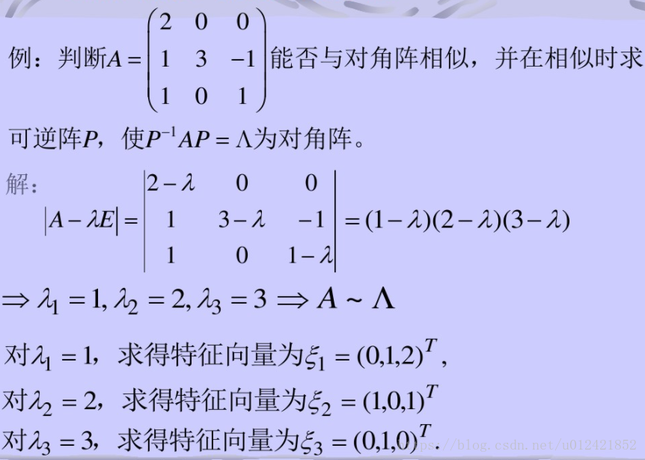

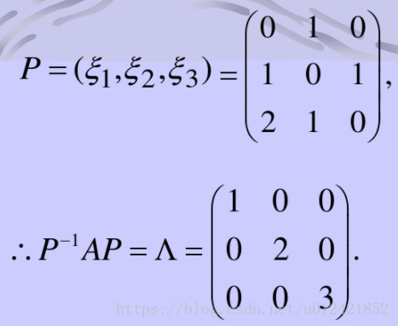

**实对称矩阵的相似对角化**

方法：可以用正交阵将实对称矩阵A化为对角阵

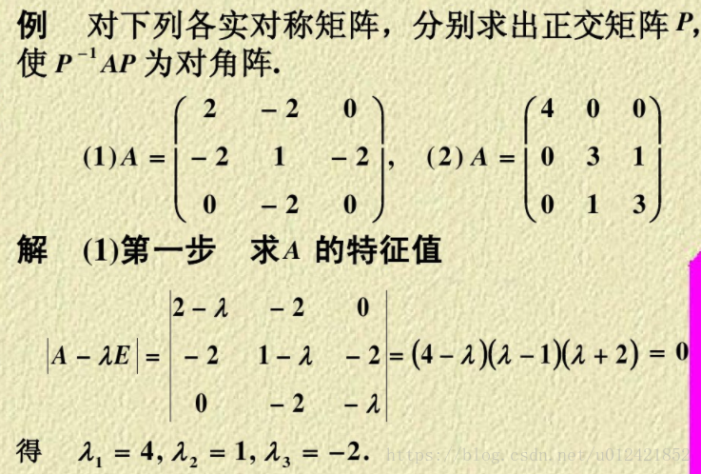

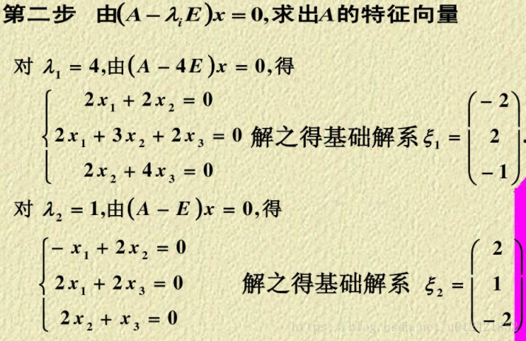

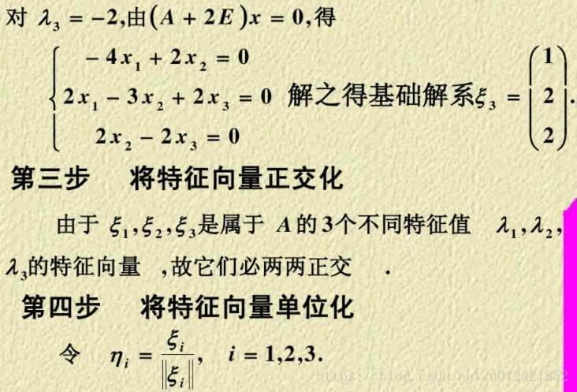

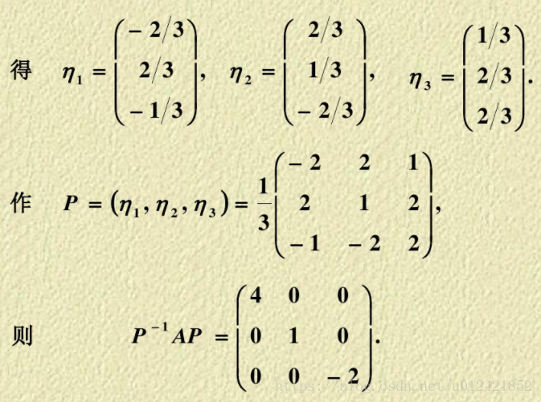

**二次型：**

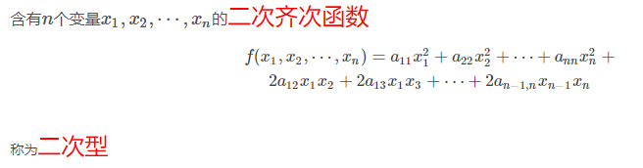

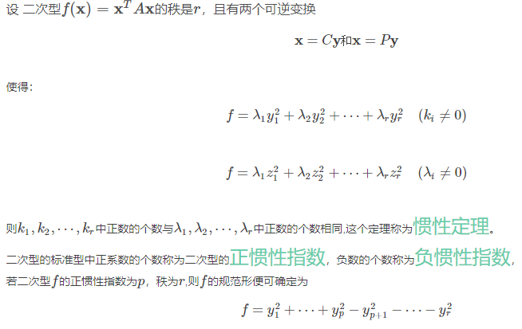

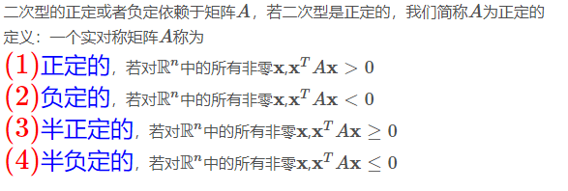

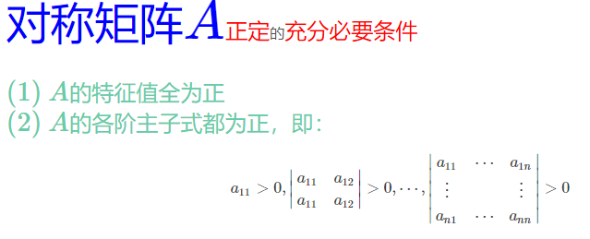

矩阵合同：

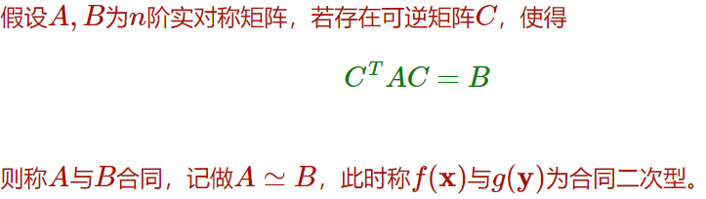

化二次型为标准型：

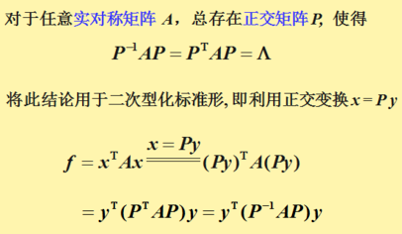

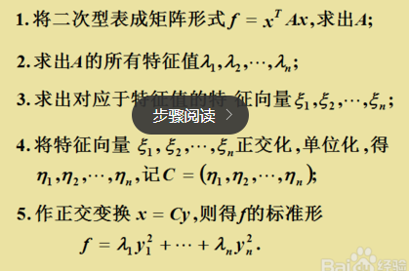

注意：特征向量正交化使用施密特正交化。

单位化。